IT Essentials 5.0
5.5.1.11 Laboratorio - Uso dello Strumento Ripristino Configurazione di Sistema in Windows 7

Introduzione

Stampare e completare questo laboratorio.

In questa attività, si creerà un punto di ripristino e si riporterà il computer a quello stato.

Apparecchiatura Raccomandata
Per questo esercizio è richiesto il seguente materiale:
- Un computer con Windows 7.

Passo 1
Fare clic su Start > tasto destro del mouse su Computer > Proprietà.
Viene visualizzata la finestra "Sistema".

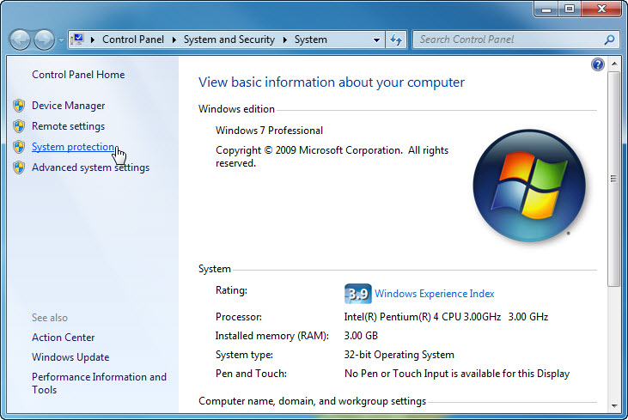

Per creare un punto di ripristino, fare clic su Protezione Sistema.

Passo 2
Viene visualizzata la finestra "Proprietà del Sistema".

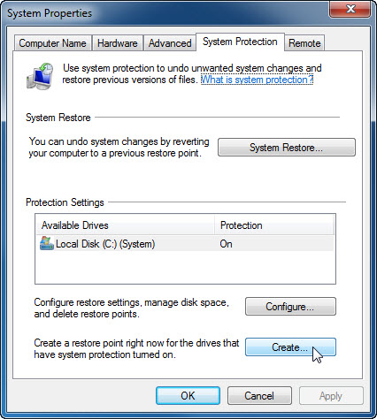

Nella scheda "Protezione Sistema" fare clic su Crea.

Passo 3
Nel campo “Creare un punto di ripristino” digitare Applicazione Installata.

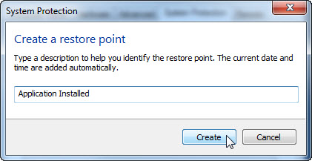

Fare clic su Crea.

Passo 4
Dopo un certo periodo di tempo, appare il messaggio "Creazione del punto di ripristino completata".

Fare clic su Chiudi.

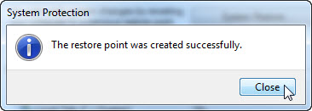

Fare clic su OK per chiudere la finestra "Proprietà del Sistema".

Passo 5
Fare clic su Start > Tutti i Programmi > Accessori > Utilità di Sistema > Ripristino Configurazione di Sistema.

Quando si apre la finestra "Ripristino Configurazione di Sistema" fare clic su Avanti.

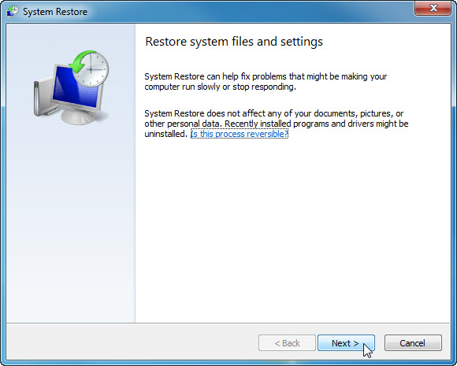

Un elenco di punti di ripristino viene visualizzato.

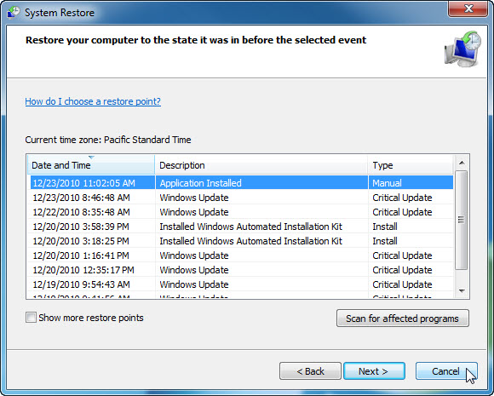

Di che "Tipo" è il punto di ripristino creato?

Fare clic su Annulla.

Chiudere tutte le finestre aperte.

Passo 6
Fare clic su Start > Pannello di Controllo > Programmi e Funzionalità > Attivazione o disattivazione delle funzionalità Windows.

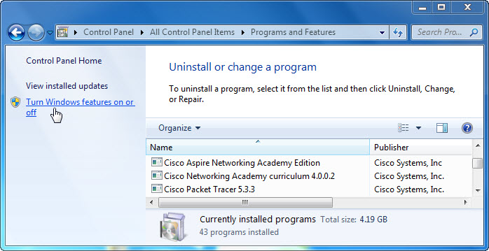

Passo 7
Viene aperta la finestra "Funzionalità Windows".

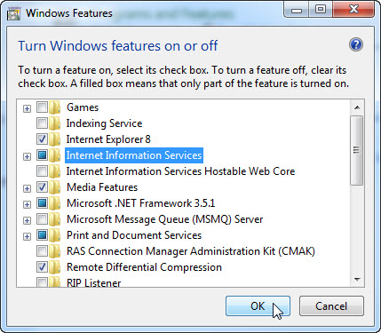

Fare clic sulla casella di controllo Internet Information Services e quindi fare clic su OK.

Passo 8
Viene visualizzata la finestra di avanzamento della modifica delle funzionalità in corso.

La finestra di avanzamento si chiuderà da sola quando la configurazione è completata.

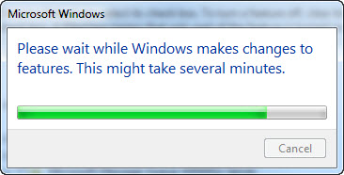

Passo 9
Utilizzando un browser per spostarsi su localhost, si vedrà la nuova pagina predefinita di IIS.

Fare clic su Start > in "Cerca programmi e file" digitare http://localhost.

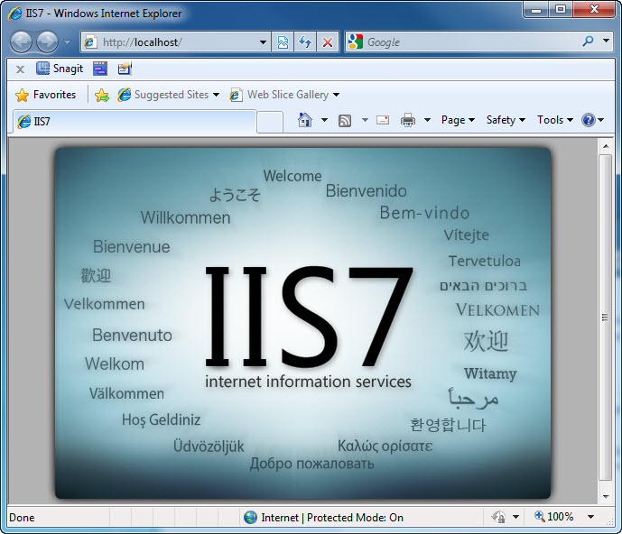

Chiudere il browser.

Passo 10
Aprire l'applicazione Blocco note facendo clic su Start > Tutti i Programmi > Accessori > Blocco note.

Digitare nel Blocco note Questo è un test dei Punti di Ripristino.

Fare clic su File > Salva con nome ...

Fare clic su Documenti.

Digitare File di Test Punto di Ripristino nel campo "Nome File:".

Fare clic su Salva.

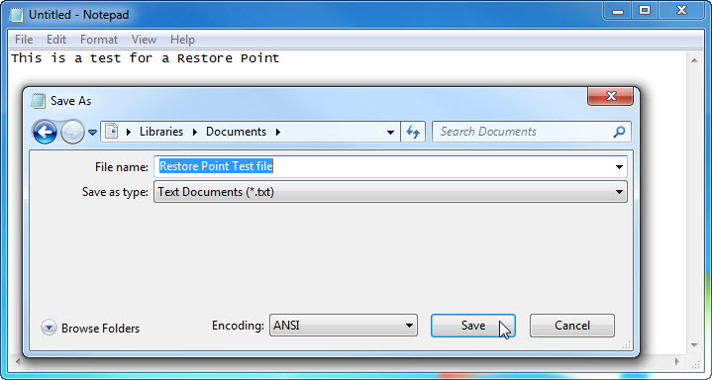

Fare clic su File > Esci.

Passo 11
Aprire IIS per confermare che è stato installato con successo questo servizio.

Fare clic su Start > Pannello di Controllo > Sistema e Sicurezza > Strumenti di Amministrazione > Gestione Internet Information Services (IIS).

Appare la finestra "Gestione Internet Information Services (IIS)".

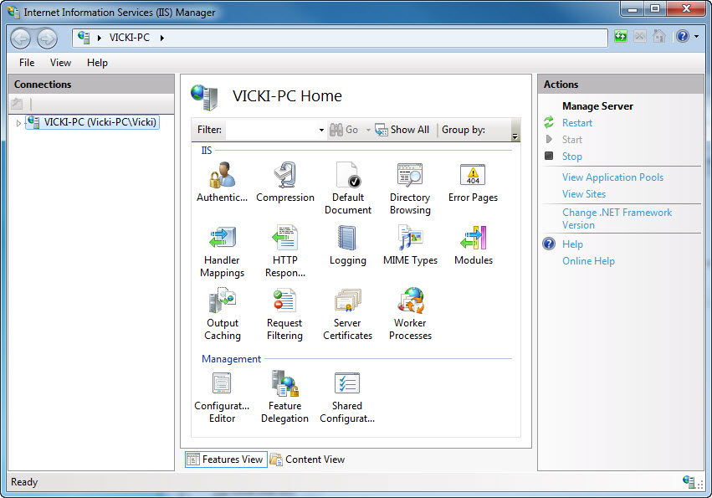

Fare clic su File > Esci.

Passo 12
Fare clic su Start > Tutti i Programmi > Accessori > Utilità di Sistema > Ripristino Configurazione di Sistema.
Selezionare il pulsante di opzione di Ripristino consigliato.

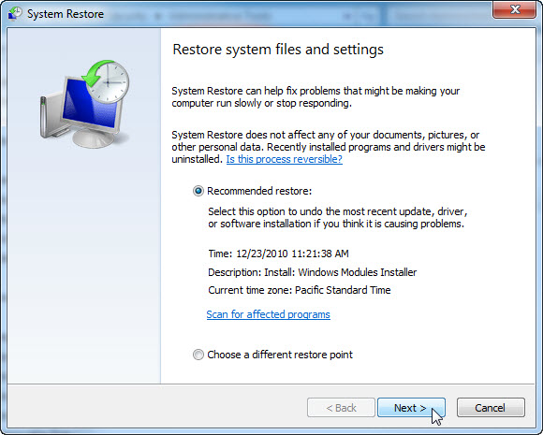

Fare clic su Avanti.

Passo 13
Viene aperta la finestra "Confermare il punto di ripristino".

Nota: Chiudere tutte le applicazioni prima di fare clic su Fine. Quando si fa clic su Fine, Windows riavvierà il computer.

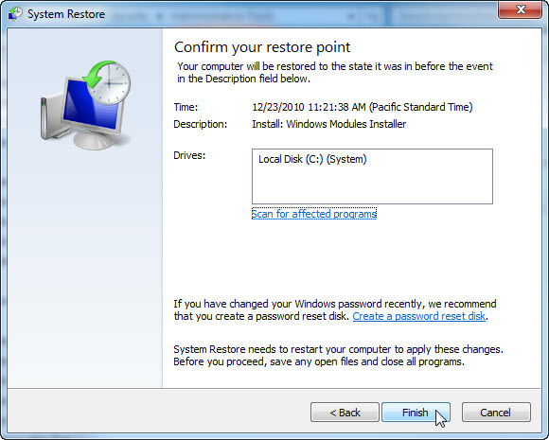

Fare clic su Fine.

Fare clic su Sì per confermare il "Ripristino Configurazione di Sistema".

Il sistema operativo verrà ripristinato allo stato precedente all'installazione di IIS. Questa operazione può richiedere alcuni minuti.

Passo 14
Accedere al computer, se necessario.

Viene visualizzato il messaggio "Ripristino Configurazione di Sistema completata con successo".

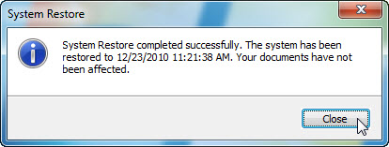

Fare clic su Chiudi.

Passo 15
Fare clic su Start > Pannello di Controllo > Sistema e Sicurezza > Strumenti di Amministrazione.

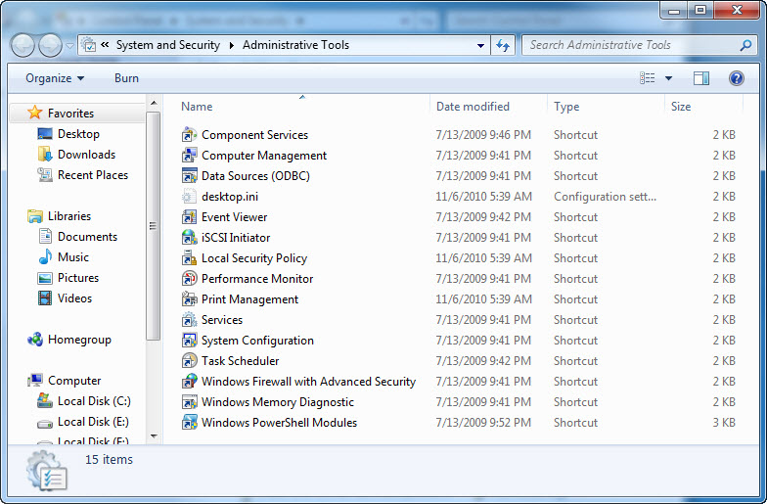

Gestione IIS è elencata tra le applicazioni?

Passo 16
Accedere alla cartella "Documenti".

Aprire il file "File di Test Punto di Ripristino.txt".

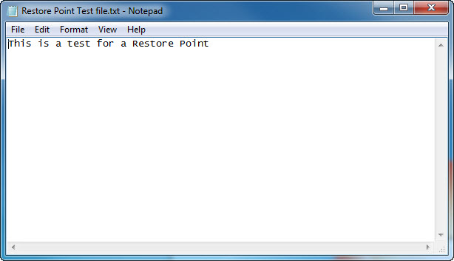

Il contenuto è lo stesso?

